
江苏国泰新点软件有限公司
地址：江苏张家港市经济开发区(http://www.epint.com.cn)
电话：4009980000

宣城不见面开标大厅-投标人
操作手册

目录
一、 系统前期准备 2
1.1、 驱动安装说明 2
1.1.1、 安装驱动程序 2
1.2、 检测工具 9
1.2.1、 启动检测工具 9
1.2.2、 一键检测 9
1.2.3、 插锁一键检测 10
1.2.4、 证书检测 10
1.2.5、 签章检测 11

1.2.6、启动宣城开标大厅检测工具..............................................................................12
1.3、 浏览器配置.................................................................................................................. 13
1.3.1、 Internet选项 13
1.3.2、 关闭拦截工具 16
二、 虚拟开标大厅 17
2.1、 登录 17
2.2、 项目列表页面 18
2.3、 进入开标大厅 19
2.4、 等待开标 20
2.5、 公布投标人 20
2.6、 查看投标人名单 20
2.7、 投标人解密 21
2.8、 招标人解密 22
2.9、 批量导入 23
2.10、系数抽取 23
2.11、 唱标 24
2.12、 开标结束 24
2.13、 语音异议 25

修订记录
版本 | 修改日期 | 修改内容 | 修改人 | 备注
1.01 | 2022-5-24 | 签到功能取消 | 黄路琦 | 无

系统前期准备
- 操作系统要求：Windows7/10以上均可运行，建议使用Win10以上版本。
- 浏览器要求：建议使用IE浏览器，ie11及以上版本。
3、硬件及带宽要求: 建议配置i5处理器电脑，8G以上运行内存，20M以上宽带网络。

驱动安装说明

安装视频驱动程序
1、IE浏览器中打开登录页面，点击右上角的“环境修复”按钮，下载环境修复安转软件：
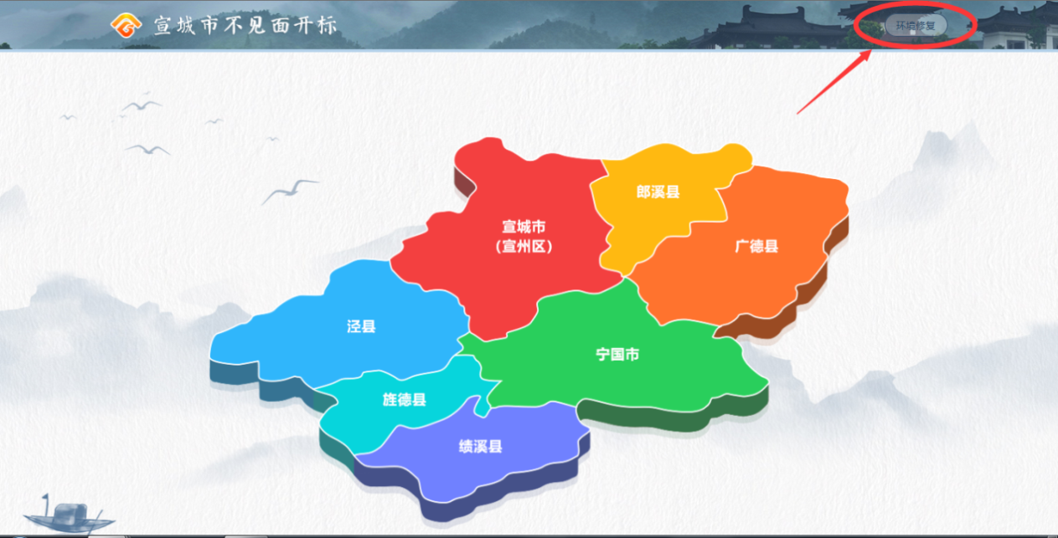
- 右击以管理员身份运行，可自行选择按照路径，选择之后点击“快速安装”，如下图：
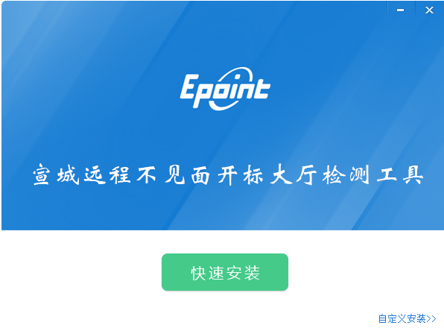

3、安装的时候，如果IE程序正在运行，关闭IE，关闭IE之后，将继续安装，如下图：
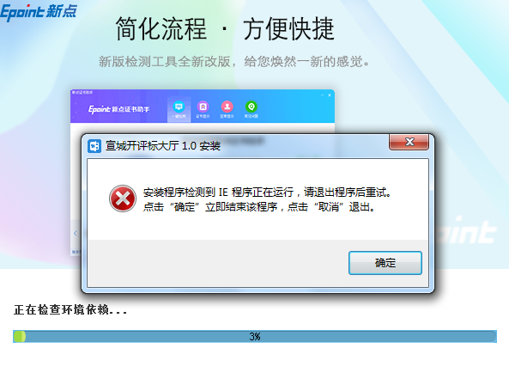
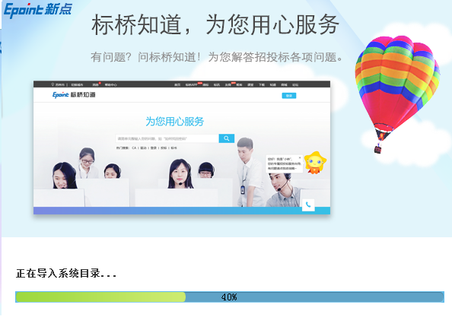
4、此安装程序是视频控件，点击“完成”，如下图：
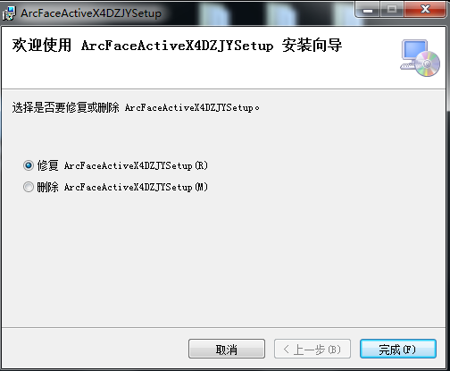
5、此安装程序是球机控制台控件，安装完成后点击“完成”，如下图：
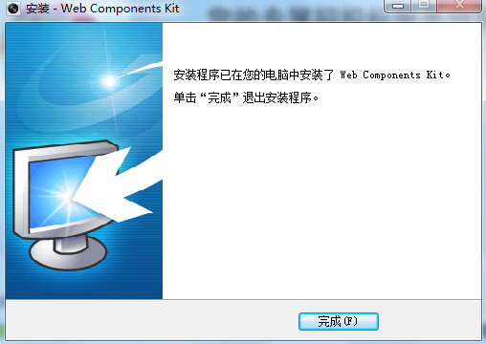
6、安装完成之后，点击“完成”即可，如下图：
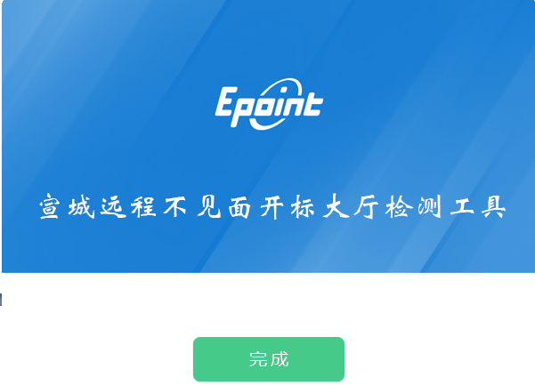
7、安装完成之后，桌面会出现如下图标：
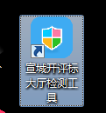

安装新点驱动（安徽省互联互通版）
- IE浏览器中打开登录页面，点击“驱动下载”按钮，下载驱动软件：
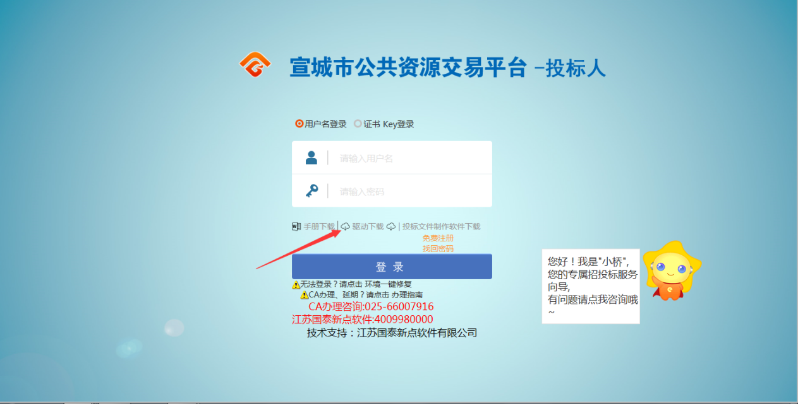
2、右击以管理员身份运行，可自行选择按照路径，选择之后点击“快速安装”（驱动安装过程中请关闭所有浏览器），如下图：
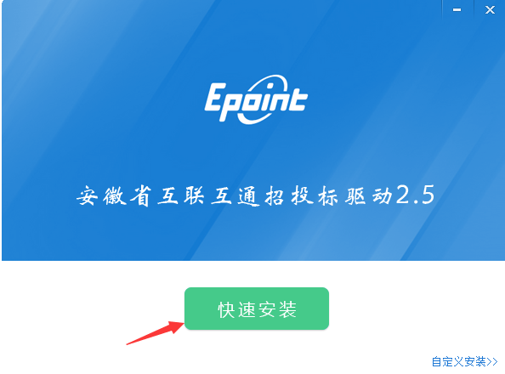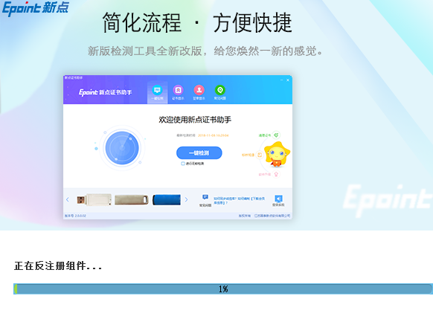
3、安装完成之后，点击“完成”即可，如下图：
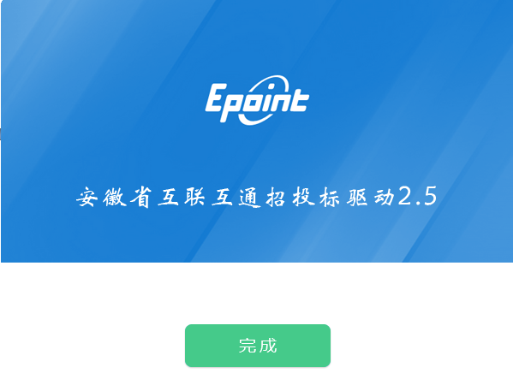
- 安装完成之后，桌面会出现如下图标：
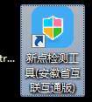

检测工具

启动检测工具
用户可以点击桌面上的新点检测工具图标来启动检测工具，如下图：
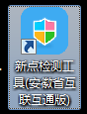

一键检测
打开页面之后，插入锁，点击“一键检测”，如果IE正在运行，关闭IE。
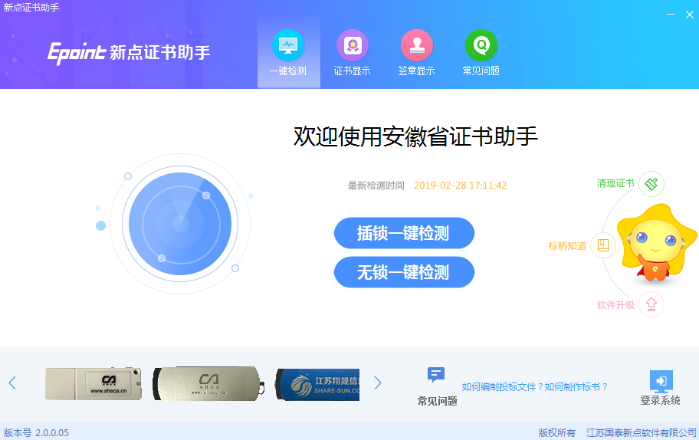

插锁一键检测
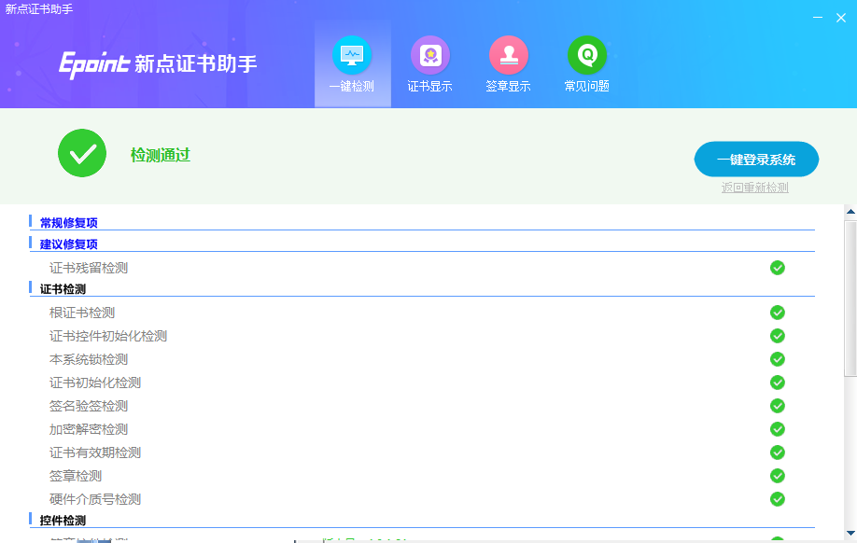
如果以上都是打勾，系统所需要控件都安装完毕了。

证书检测
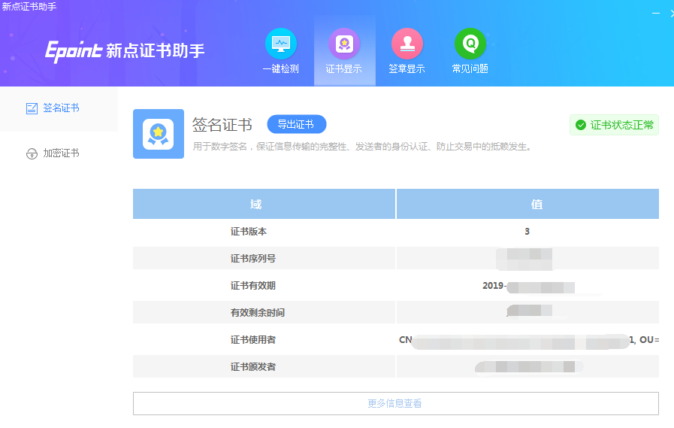

签章检测
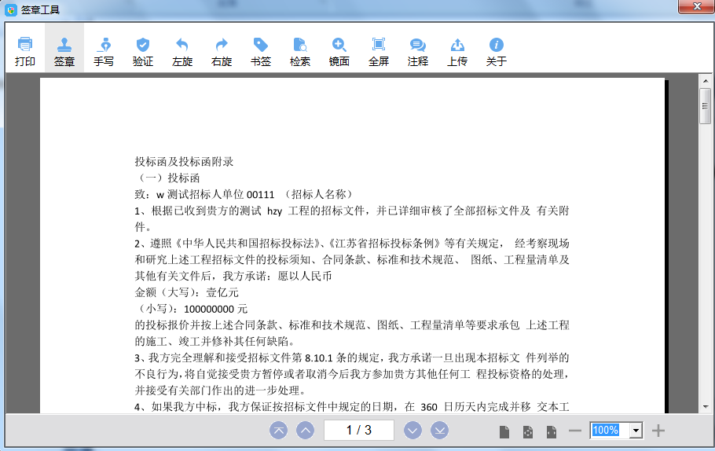
此页面是用于测试证书Key是否可以正常盖章，请点击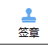，在出现的窗口中，选择签章的名称和签章的模式，并输入您的证书Key的密码，点击确定按钮，如下图：
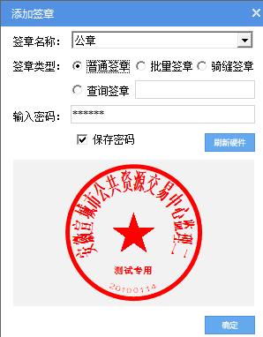
如果能成功加盖印章，并且有勾显示，则证明您的证书Key没有问题，如下图：
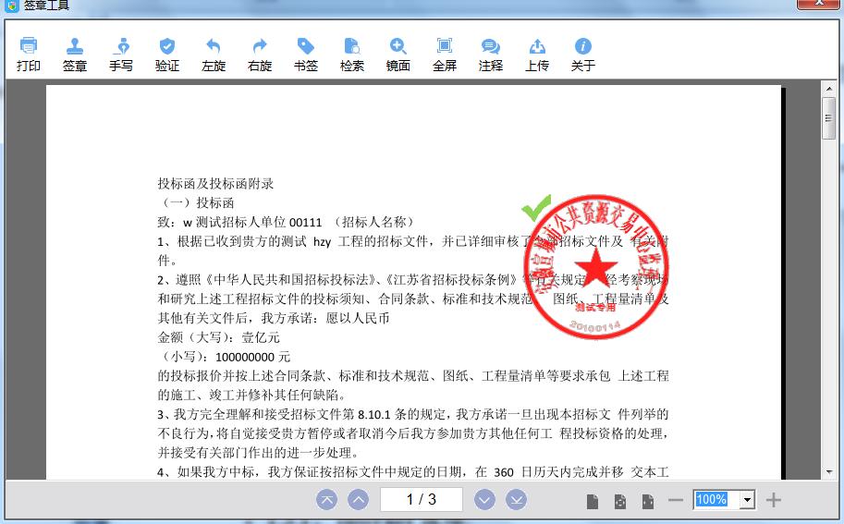
如果出现其他的提示，请及时和该项目CA联系。

启动宣城开标大厅检测工具
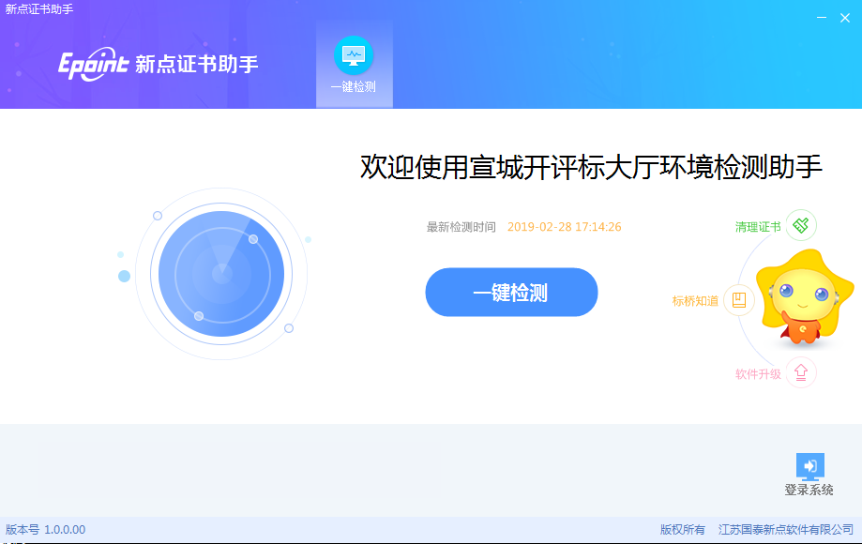

浏览器配置

Internet选项
为了让系统插件能够正常工作，请按照以下步骤进行浏览器的配置。
1、打开浏览器，在“工具”菜单→“Internet选项”，如下图：
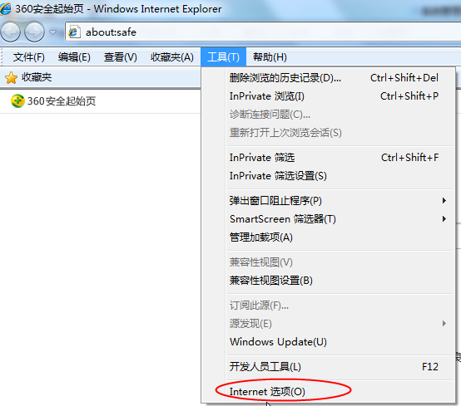
2、弹出对话框之后，请选择“安全”选项卡，具体的界面，如下图：
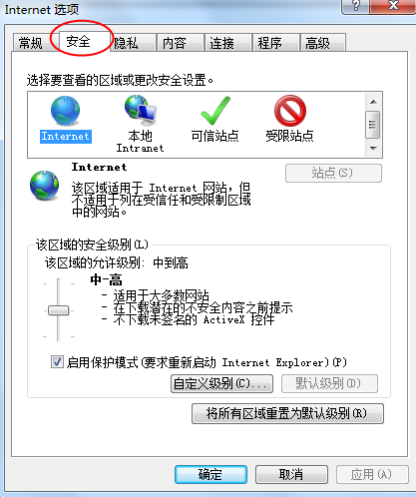
3、点击绿色的“受信任的站点”的图片，如下图：
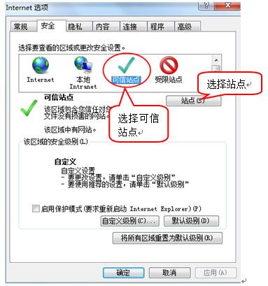
4、点击“站点”按钮，出现如下对话框，如下图：
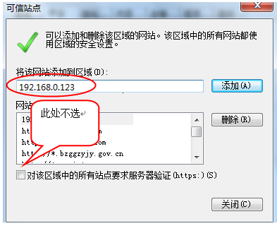
输入系统服务器的IP地址，格式例如：192.168.0.123，然后点击“添加”按钮完成添加，再按“关闭”按钮退出。
5、设置自定义安全级别，开放Activex的访问权限，如下图：
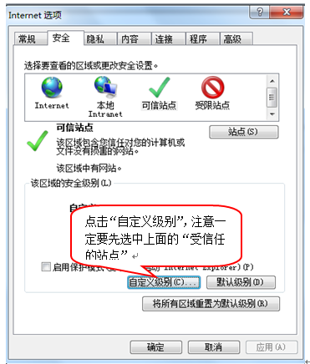
会出现一个窗口，把其中的Activex控件和插件的设置全部改为启用，如下图：
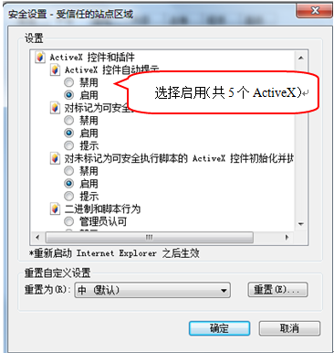
文件下载设置，开放文件下载的权限：设置为启用，如下图：
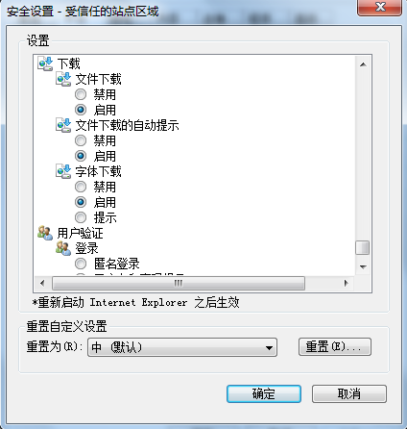

关闭拦截工具
上述操作完成后，如果系统中某些功能仍不能使用，请将拦截工具关闭再试用。比如在windows工具栏中关闭弹出窗口阻止程序的操作，如下图：
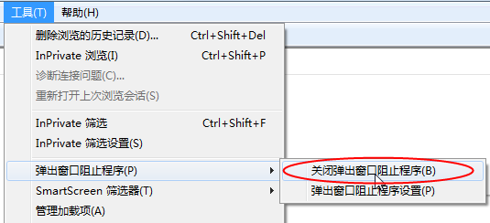

不见面开标大厅
本系统主要提供给各类投标人使用，实现投标人登录、查看今日项目、查看开标过程、解密等功能。

登录
功能说明：投标人登录系统。
前置条件：投标人在业务系统注册过，且审核通过。
操作步骤：
1、打开登录页面，如下图：
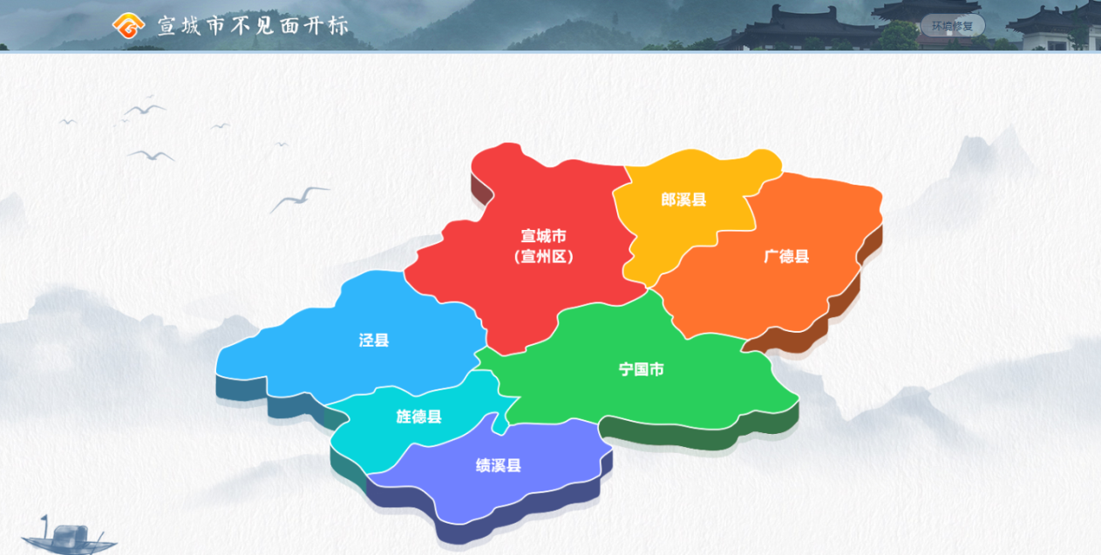
2、点击“登录”，在左侧选择“投标人”身份，插入CA锁，输入密码后，点击“登录”：
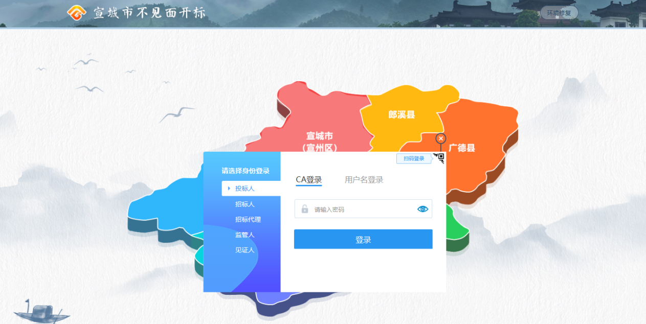

项目列表页面
功能说明：投标人登录之后可以看到当前投标人今日开标标段。
前置条件：
- 当前投标人今天有开标的标段；
注：开标时间到了之后不能进入标段。
操作步骤：
1、右上角有“退出”按钮，点击可退出系统，中间项目列表区域右上角可根据标段名称或者标段编号查询，如下图：
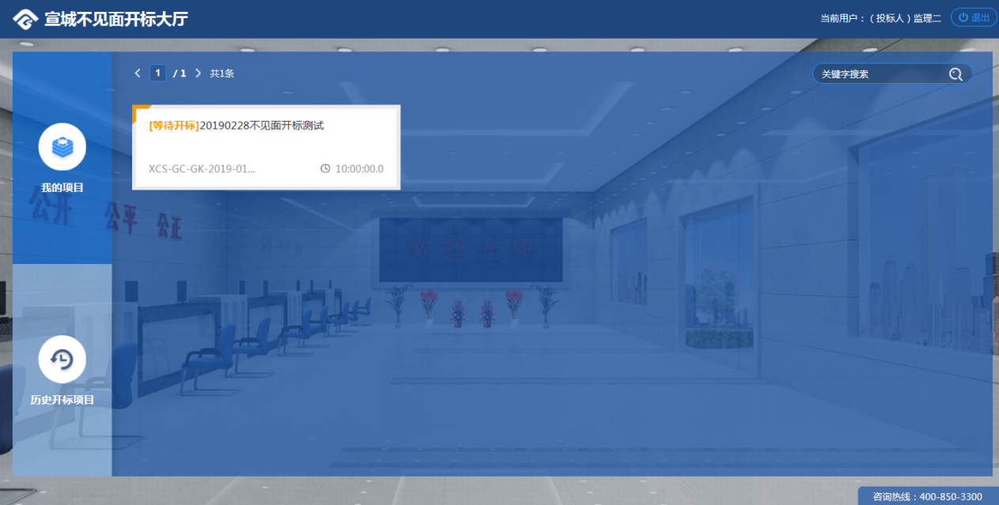

进入开标大厅
功能说明：页面基本内容介绍。
前置条件：无。
操作步骤：
- 进入页面首先阅读开标流程，点击“我已阅读”进入开标大厅，点击“取消”返回项目列表页面。
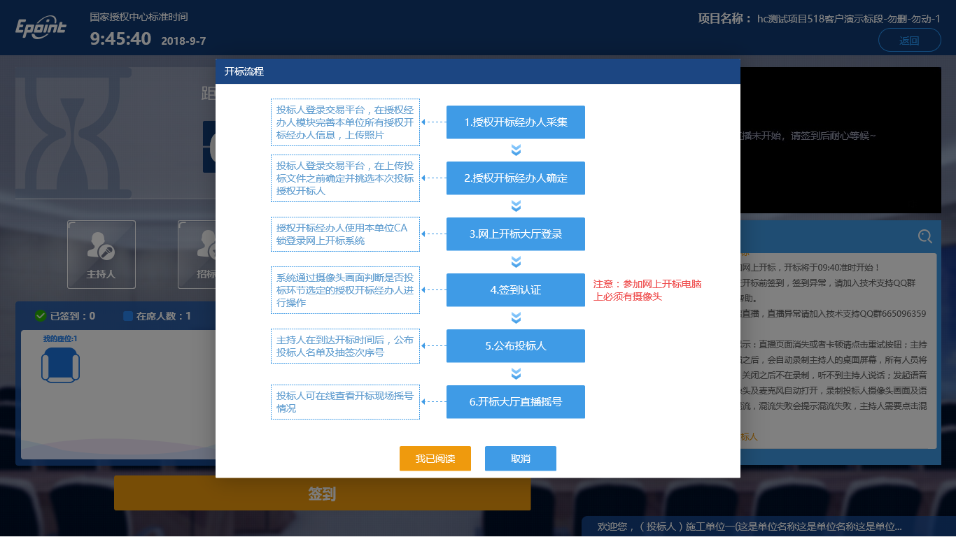
- 页面上方展示基础信息、右上方有“返回”按钮，点击返回项目列表页面；
- 左侧中间部分是开标环节展示，不同开标过程展示不同的内容；
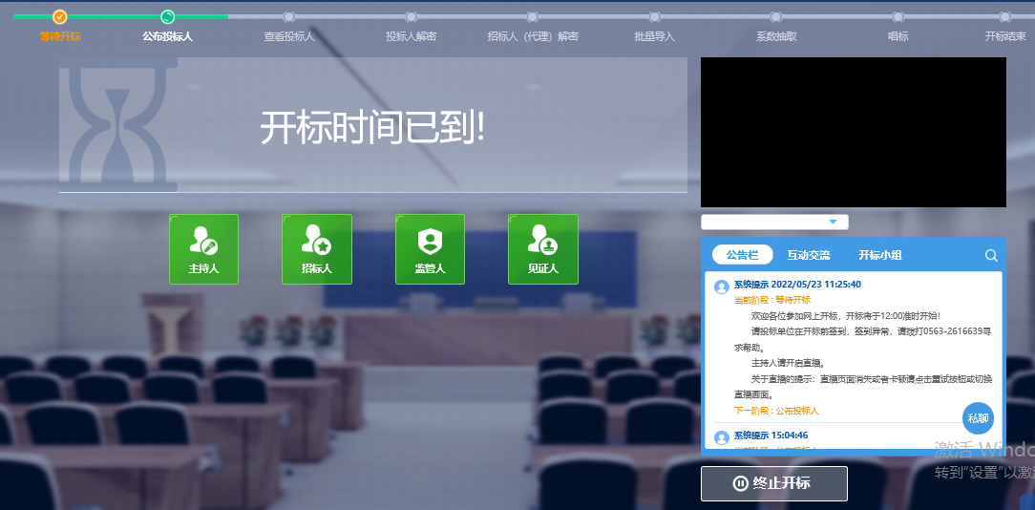
- 右侧上部分为直播，直播开标场景，主持人开启直播直接即可观看；
- 右侧下部分是公告栏，主要展示阶段信息、主持人切换视频、暂停、解密等信息；点击右上角放大镜可查看更多；
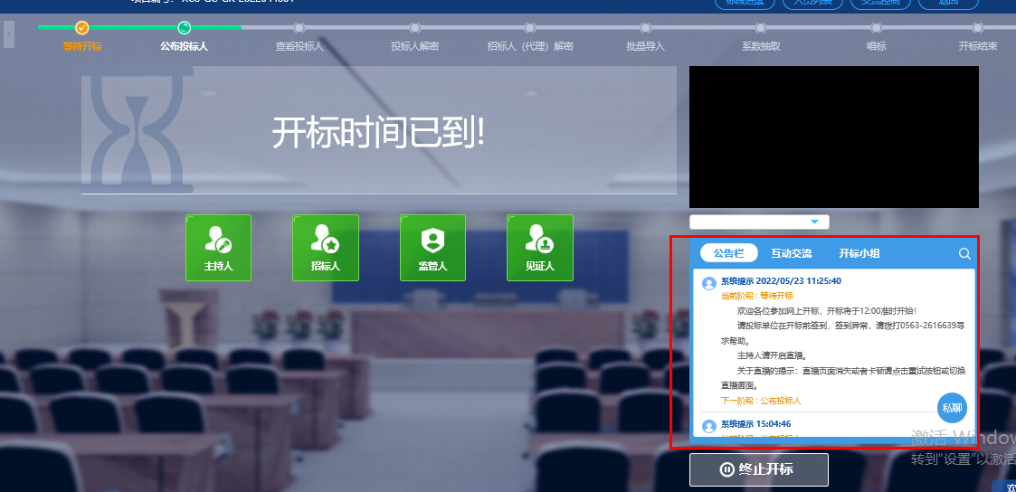

等待开标
功能说明：投标人等候开标。
前置条件：开标时间未到。
注：请确保笔记本带有摄像头

公布投标人
功能说明：主持人公布投标人。
前置条件：开标时间已到。
操作步骤：无，观看即可；

查看投标人
功能说明：查看投标人名单。
前置条件：主持人已公布投标人。
注：最终撤销的单位无需参加后续流程；
操作步骤：
- 可查看主持人撤销的投标文件的撤销原因；
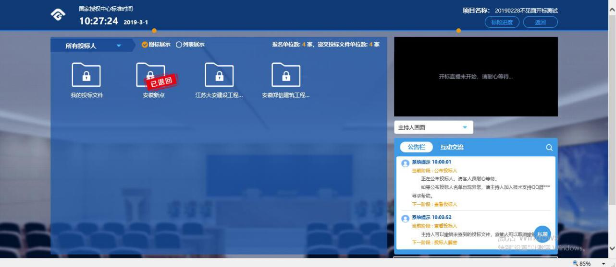

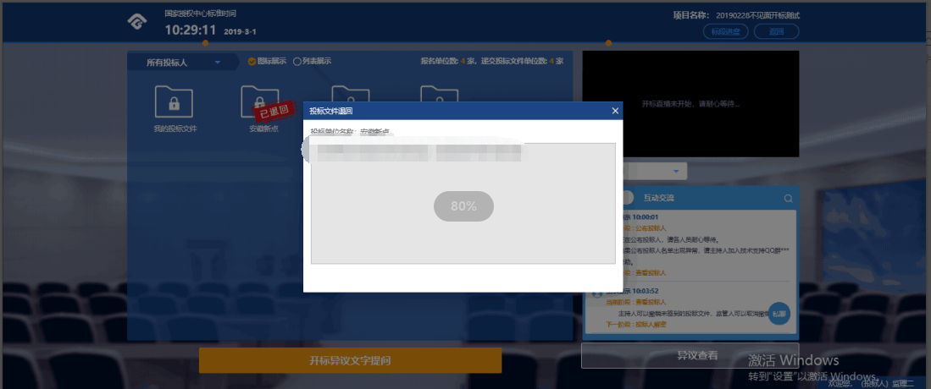

投标人解密
功能说明：被抽中的投标人进行解密。
前置条件：公布投标人。
注：解密时限半小时。
操作步骤：
- 在解密时间内插入CA锁，输入密码，进行解密；解密时间已到不可解密；如果在解密时间内解密失败，可再次解密；
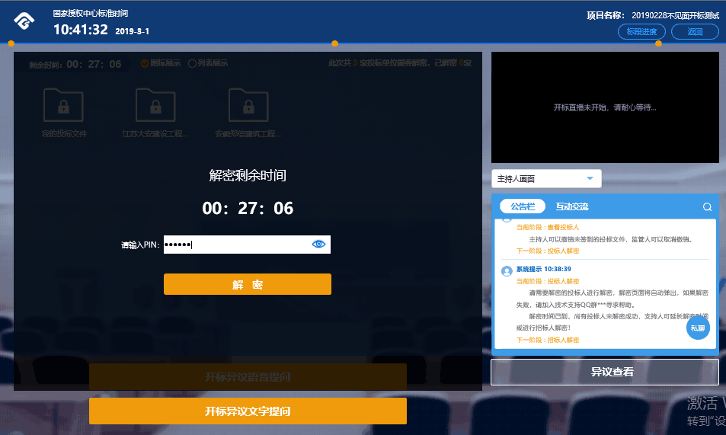
- 解密成功的单位的图标变为绿色开锁图标；
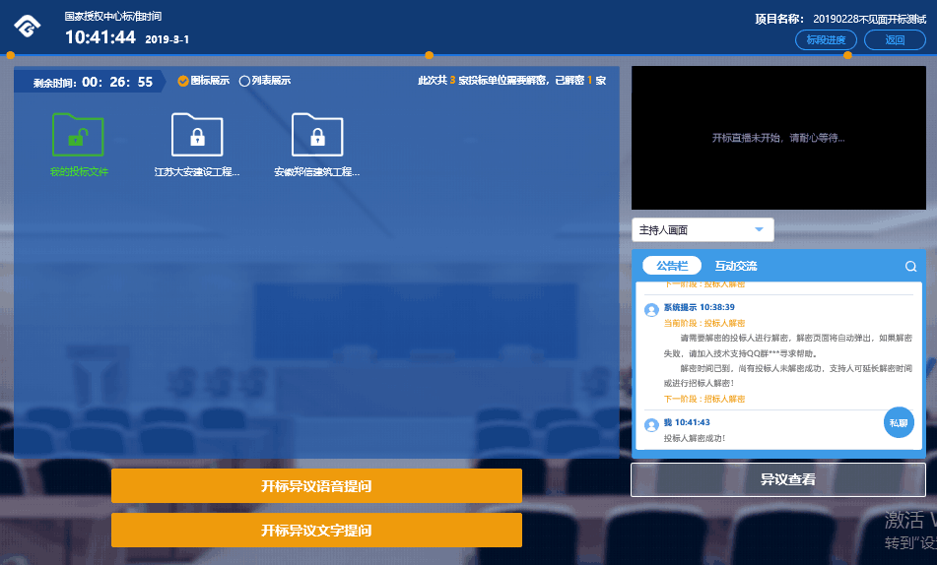

招标人解密
功能说明：招标人解密。
前置条件：投标人全部解密完成，或者解密时间已到。
操作步骤：观看即可，有异议可点击“开标异议语音提问”或“开标异议文字提问”提出异议；招标人解密成功展示：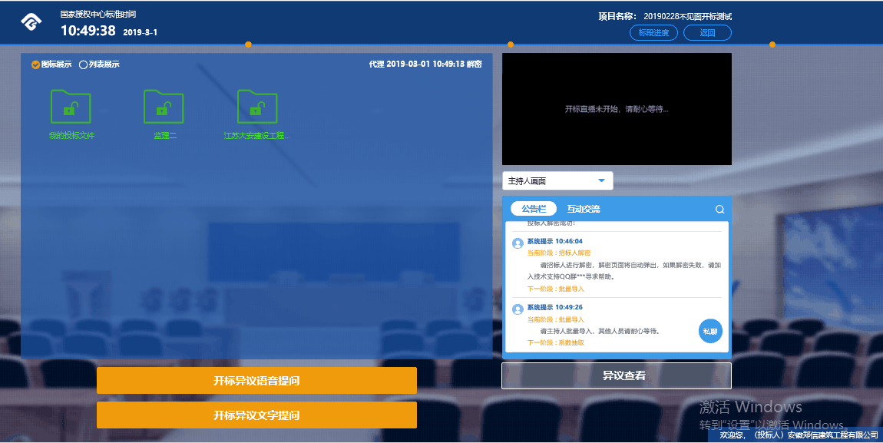

批量导入
功能说明：批量导入文件。
前置条件：招标人解密成功。
操作步骤：观看即可，有异议可点击“开标异议语音提问” 或“开标异议文字提问”提出异议；批量导入成功展示：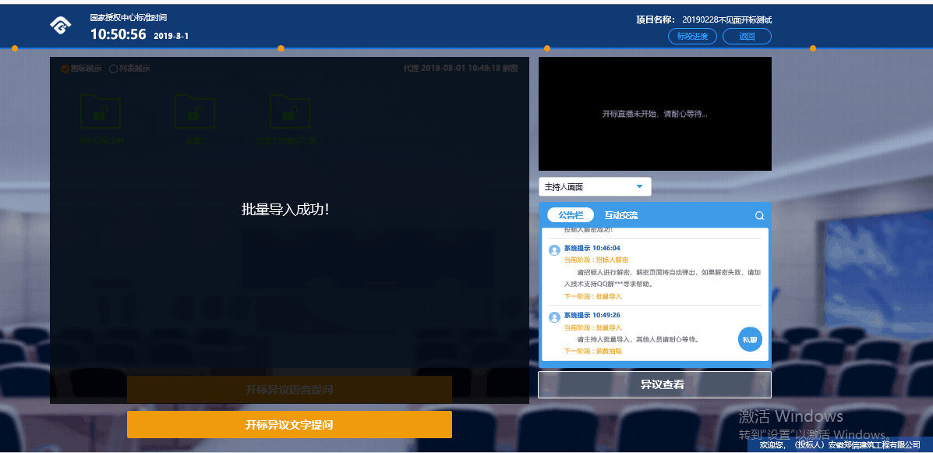

系数抽取
功能说明：抽取系数。
前置条件：批量导入成功。
操作步骤：观看即可，有异议可点击“开标异议语音提问” 或“开标异议文字提问”提出异议；系数收取完成展示：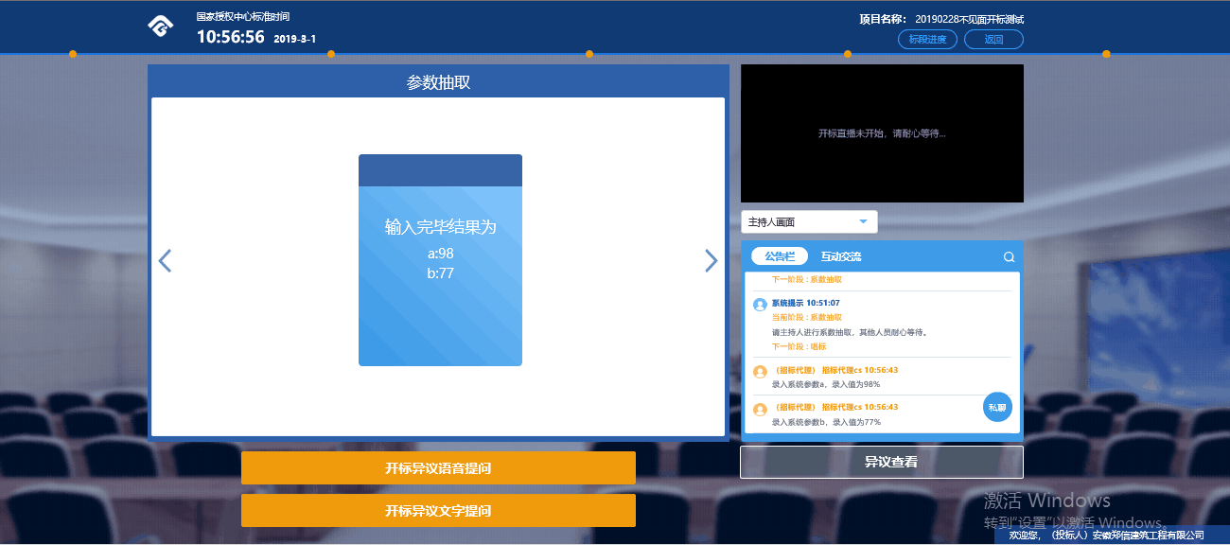

唱标
功能说明：唱标。
前置条件：批量导入成功。
操作步骤：观看即可，有异议可点击“开标异议语音提问” 或“开标异议文字提问”提出异议；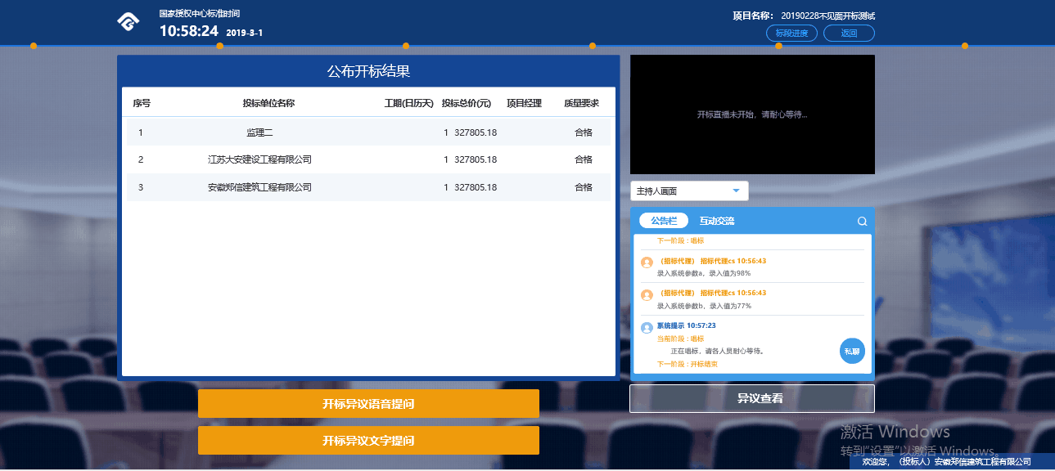

开标结束
功能说明：开标结束。
前置条件：唱标结束。
操作步骤：无，投标人可自行退出标段；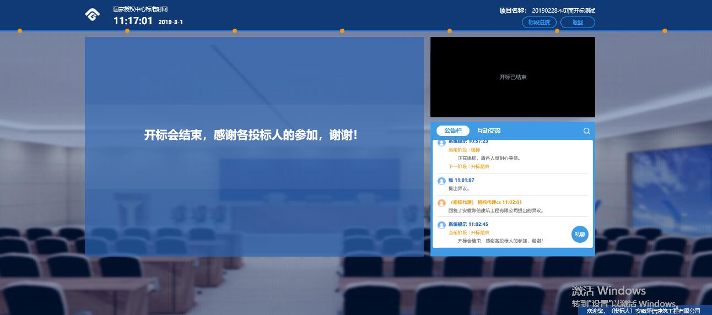

异议
功能说明：投标人在开标过程中可以通过语音提问给主持人提问。
前置条件：抽签结果出来到开标结束之前。
操作步骤：
- 点击“开标异议语音提问”发起语音提问申请；点击“开标异议语音提问” 发起文字提问申请
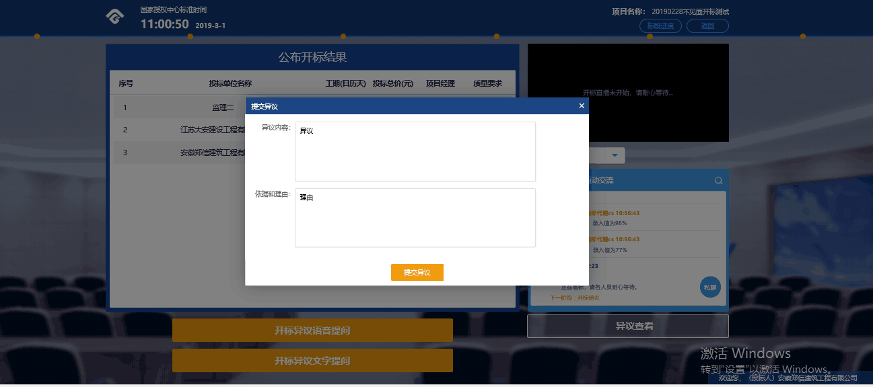
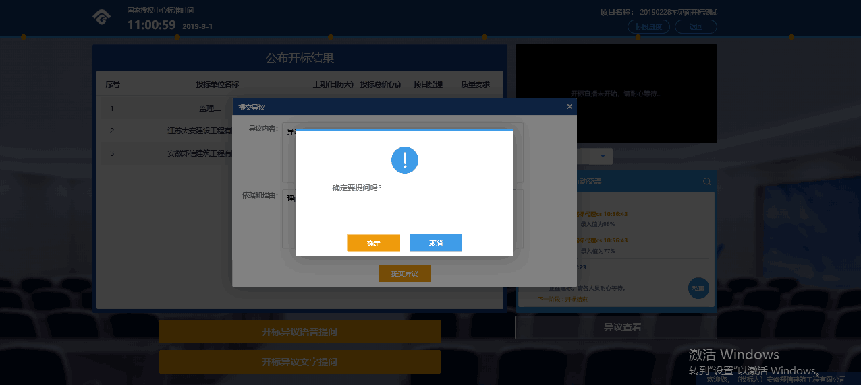

- 发起之后，按钮变为“取消当前提问”，在主持人未接通前可以取消，取消之后，或者主持人回答完毕之后可再次提问；
